学点体育卫生常识
**********************************
（一）合理的生活制度
- 避免不合理的饮食：饮食是人最重要、最经常的一种行为。有相当一部分的学生缺乏科学的饮食方法。一部分学生对饮食不甚关注，抱着无所谓的态度；另—部分学生则过分讲究，片面理解一些格言，听信广告，结果顾此失彼，事与愿违；还有一部分学生经常纵欲进食，造成消化系统功能紊乱，影响了身体的正常生长发育。因此，要保证身体健康发展，必须培养良好的饮食习惯，避免偏食、暴饮暴食、盲目节食、盲目追求高蛋白（高脂肪）饮食，不良“共食”行为。
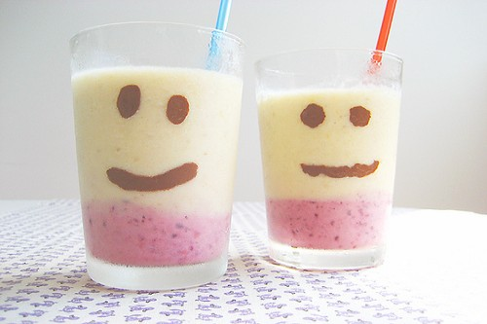
- 保持合理的膳食营养：就是要求膳食中必须含有机体所需的一切营养素，而且含量适当，种类互补，全面满足身体的一般需求和特殊需求。此外，营养的合理性还要求食物易消化吸收，不含对机体有害成分。应注意食物营养成分互补；不同年龄阶段营养成分区别对待；对特殊体能消耗有针对性的补充（如不同运动项目对脂肪、蛋白质等的需求不同）。
- 保持科学合理的作息时间和生活习惯：大学生要遵守学校的作息时间，科学合理地安排学习和生活，从日常生活中培养良好的习惯，使自身得以健康发展。要做到：养成良好的睡眠习惯——按时睡眠，养成习惯；睡前要避免过度的兴奋；睡前不要吃东西；保持干净舒适的睡眠环境；每天坚持适度锻炼；避免不良嗜好——如吸烟、酗酒、吸毒等。
（二）良好的体育锻炼卫生习惯
1. 定期进行体格检查
为了了解体育锻炼对增强体质的功效，了解运动中身体健康和机能的变化状况，检查锻炼的方法是否正确，运动量是否适宜等，应定期进行体格检查，从而进一步修订体育锻炼计划和改进体育锻炼方法。
2.锻炼前要做好准备活动
准备活动是指在体育锻炼或运动训练前所进行的一系列身体练习，其目的在于使身体各器官系统机能迅速的进入工作状态。准备活动的作用在于提高中枢神经系统的兴奋性；扩大肌肉、肌腱和关节的活动范围；克服内脏器官机能的惰性，加强心血管和呼吸器官的活动能力，使机体各方面的功能达到适应锻炼或训练时的要求，预防或减少肌肉、关节和韧带的损伤。准备活动量的大小和时间的长短，应根据锻炼项目、内容、强度以及季节、气候的不同而有所差异，一般达到微微出汗，身体各大肌肉群和韧带、关节都得到适量的活动，感到灵活、舒适即可。
3.锻炼后要做好放松整理活动
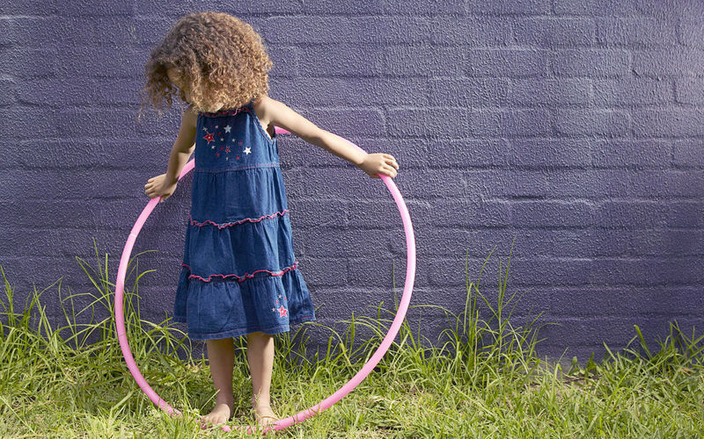
体育锻炼结束后，应做一些身体放松的练习，这样可使人的机体更好地从紧张的运动状态，逐渐过度到相对安静的状态。放松整理活动是促进体能快速恢复的一种非常有效的措施。因为运动对身体所引起的一系列生理变化，并不会随着运动的停止而同时消失。如呼吸和血液循环等机能变化，在运动停止后还会维持在较高的水平上，它们需要有一个恢复过程。通过放松整理活动，可以改善肌肉的血液循环，使体内血液循环畅通，有利于偿还氧债，排出CO₂和清除代谢产物，以减轻肌肉酸痛和消除疲劳。
4.饭后不宜剧烈运动
有些人常常是放下饭碗就去打球或从事一些剧烈的体育锻炼，这是不符合卫生要求的。因为饭后胃肠道已开始紧张工作，毛细血管开放，大量的血液流入消化器官。此时进行剧烈的体育锻炼，大量的血液就要从胃肠道流进骨骼肌，使消化机能减弱。长此以往，轻则引起消化不良，重则导致消化道慢性疾病，如胃炎、胃溃疡等。同时，饭后胃内已充满了食物，进行剧烈锻炼时，由于食物的重力和运动的颠簸作用，会牵拉肠系膜，容易引起腹痛。因此，应当避免饭后进行剧烈的体育锻炼。
5.运动饮水卫生
参加体育锻炼时，由于出汗多，需要补充水分，不然会造成机体缺水，影响正常生理机能活动，导致全身无力、口唇干燥、精神不振和疲劳等现象。但剧烈运动时和运动后，均不宜一次性大量饮水。如果在运动中大量饮水，会使胃部膨胀，阻碍膈肌的活动，影响呼吸，不利于运动。同时，大量饮水会使血液量增多，增加心脏、肾脏的负担，有碍健康。运动时的饮水应以少量、多次为原则，同时应当喝一些接近于血浆渗透压的淡盐开水或饮料，以保持体内水、无机盐的平衡。

作者 西北农林科技大学体育部

